GE Mapress Edelstahl Flansch PN 10/16 mit Pressmuffe (Gas) d28
Geberit

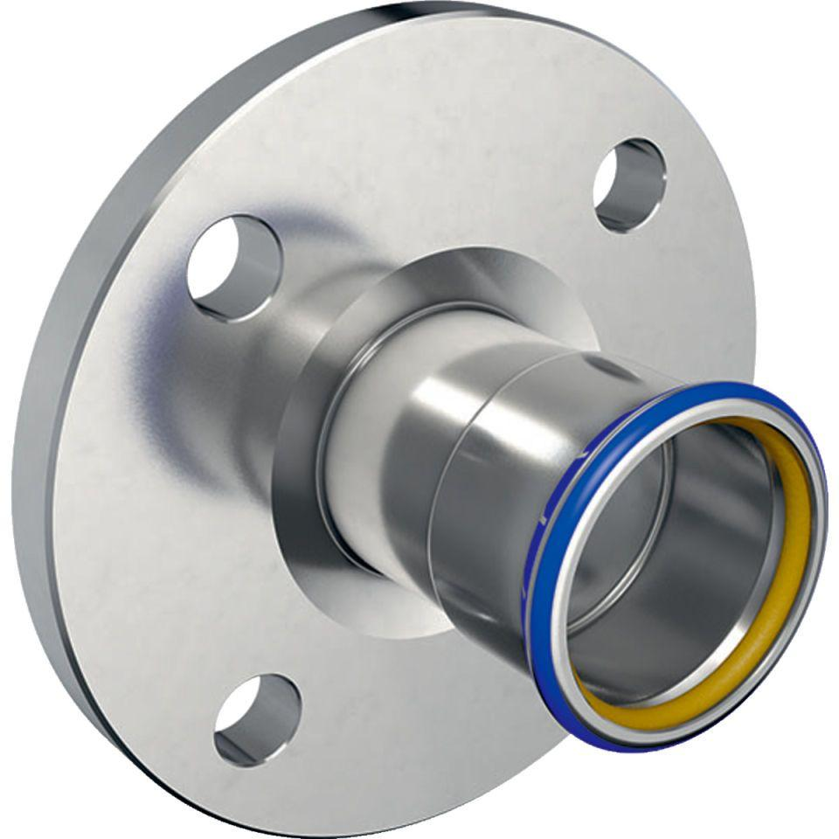Eigenschaften
GTIN:
4024723342052
HAN:
34205
Werkstoff
Edelstahl

